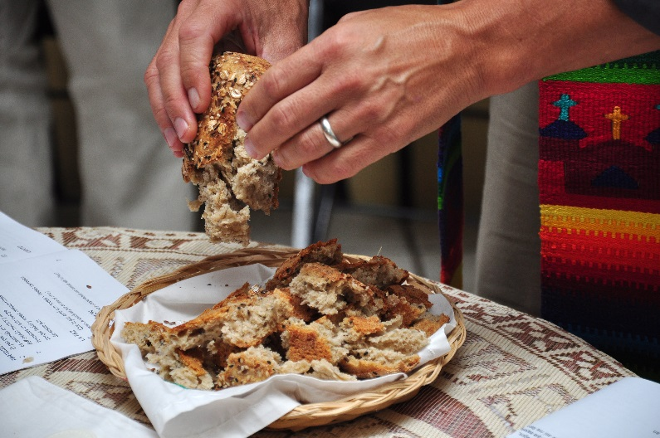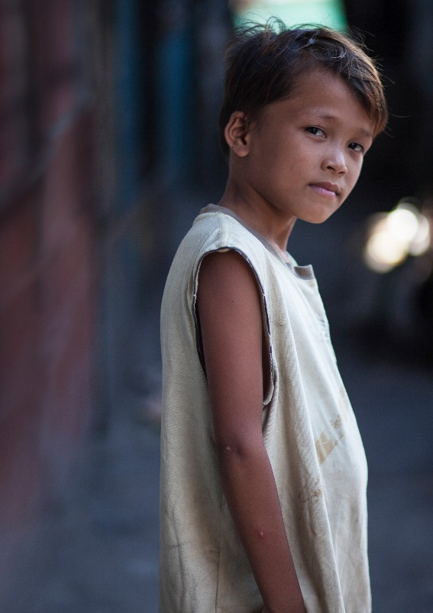

Min önskan är enkel

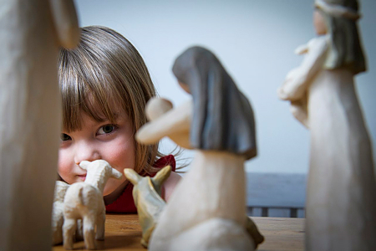

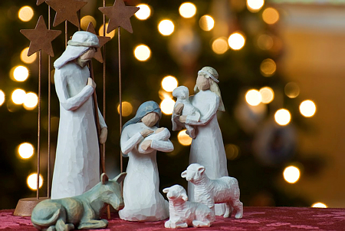

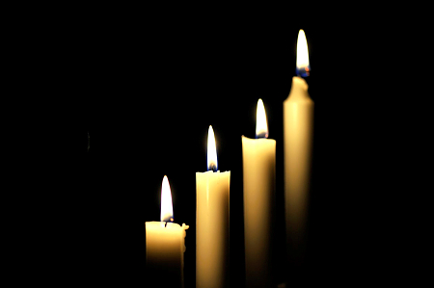

*Inspirations- och resursmaterial*

*för andakter och gudstjänster*

Julkampanjen 2017

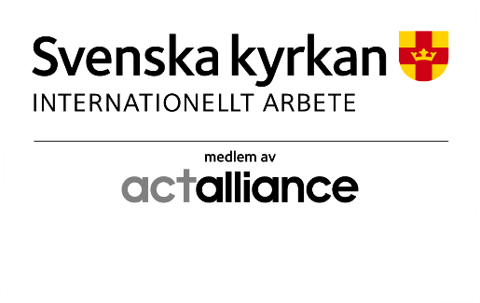

# Innehållsförteckning

1. Inledning sid 3
2. Gudstjänst- och andaktsförslag sid 4-6
3. Sång- och psalmförslag sid 6
4. Böner sid 7-11
5. Sändningsord sid 12
6. Dikter och texter sid 13-17
7. Kollektvädjan sid 18-20
8. Exempel på reflektioner sid 21-25
9. Artiklar ur Barnkonventionen sid 26-28

Foto från omslaget: Övre vänster: Kat Palasi/Ikon, Nedre vänster: Jeff Weese/Ikon. Övre höger: Ewa Almqvist/Ikon, Mitten och nedre vänster: Magnus Aronson/Ikon

# Inledning

*Pris vare Gud, pris vare Fadern, hans Ande, hans Son.*

*Saliga sjunger och tillber vi inför hans tron.*

*Jublande lyfter vi här våra händer,*

*sjunger den glädje som enighet tänder,*

*ger dig vårt arbetes dag och vår tacksamhet-*

*handling och bön må bli ett.*  Sv. ps. 292

Handling och bön må bli ett i julkampanjen och fortsätta i Svenska kyrkans internationella arbete året runt. Att få leva i tro och uttrycka den på olika sätt är väsentligt som kyrka.

Med stor rikedom och djup andlighet har innehållet i tidigare julkampanjer varit en del av den gudstjänstfirande församlingens liv. Så även i år; det handlar om att i handling och bön uppmärksamma barnet som säger: Jag finns här, hör min röst och lyssna till min önskan. Om ett liv utan hot, våld och övergrepp.

Där den mänskliga erfarenheten återspeglas och tolkas i julevangeliet och efterföljande texter om Jesus Kristus, Guds son som föds. I all sin fullkomlighet och sårbarhet. Kallelse som kyrka och människa att reflektera utifrån söndagarnas tema i advent t.ex. ett nytt nådens år och Guds rike. Att gestalta det trotsiga hoppet.

I tacksam medvetenhet om allt som redan finns och förkunnas har detta material skapats för att uppmärksamma och fortsätta synliggöra hur andakter och gudstjänstfirande länkas samman med julkampanjen. Livsberättelser som människor delat med sig av från Filippinerna, återgivna i julkampanjens material och kollektcirkulär, anknyts till evangeliet. Bokstavligt och bildligt. Innehåll balanseras inom ramen för kyrkoåret under den tid julkampanjen pågår men präglas också av en allmängiltighet.

Tanken har varit att erbjuda exempel med helhetsförslag såväl som möjlighet att skapa egna variationer för dessa söndagar eller andra tillfällen. Innehållet i detta material ska därför ses som förslag där urval, anpassning och användning görs av dig eller tillsammans med andra. Mycket av materialet har tidigare använts i församlingar och i olika gudstjänster. De specifika söndagar som det finns förslag till kollektvädjan är de tillfällen det är rikskollekt under julkampanjen.

*Ytterligare förslag till andakter, gudstjänstordningar och reflektioner eller predikoidéer kommer att finnas tillgängligt på webben och andra sätt längre fram i höst och återkommande under julkampanjen. Dessa är skapade av medarbetare och ideellt engagerade från olika församlingar och stift i landet.* ***Varmt tack till er samt Per Harling och Margareta Melin och alla andra som generöst erbjudit sång, böner m.m!***

Om du har några frågor eller feed-back så är du varmt välkommen att kontakta Jennie Nordin via e-post: [jennie.nordin@svenskakyrkan.se](mailto:jennie.nordin@svenskakyrkan.se)

# Gudstjänst- och andaktsförslag

## **Gudstjänstförslag**

*1:a advent, Julafton, Annandag jul och Trettondag jul tas rikskollekt upp till Svenska kyrkans internationella arbete. Vid dessa gudstjänstdatum finns förslag på kollektvädjan som kopplar någon av söndagens texter med vårt arbete för gatubarn i Filippinerna. (se sida 18-20) Berättelserna om barnen i Filippinerna kan inspirera våra gudstjänster under julkampanjen. Låt barnens röster höras!   
  
Har ni skapat en passande gudstjänst/mässa under julkampanjen i din församling?   
Skicka gärna in den till julkampanjens projektledare* [*claes.anckarman@svenskakyrkan.se*](mailto:claes.anckarman@svenskakyrkan.se) *så kan den delas med fler. Inskickade gudstjänstagendor kommer att delas via julkampanjens intranätssida: internwww.svenskakyrkan.se/julkampanjen*

## **Andaktsförslag**

## **Andakt barnets rättigheter- våra skyldigheter**

Psalm 744

Bibeltext: Evangeliet om Jesus och barnen (Mark 10:13-16)

Läs någon/några av artiklarna ur FNs barnkonvention - t.ex.1,2, 6, 13, 26, 31, 34, 38, 39

Dikt: Barns rättigheter- våra skyldigheter av Eva Persson (se sida 13)

Reflektion: Text skriven av Erik Lysén (se sida 21)

Kollekt: (se sida 18)

Bön: Bön med afrikanskt ursprung (se sida 7)

Herrens bön

Välsignelsen

Psalm 744

## **Andakt Tänd ett ljus för livet**

Sång: Tänd ett ljus för livet av Per Harling (se sida 6)

Bibeltext: Joh 1:5

Reflektion inkl. Och ljuset lyser i mörkret (se sida 13)

Bön med ljuständning: Gud vi tänder ett ljus (se sida 9)

Kollekt (se sida 18)

Herrens bön

Välsignelsen

Sång: Tänd ett ljus för livet av Per Harling

**Andakt Framtidshopp***Ur Framtidshopp- runt alla våra bord, Lunds stift 2004*

Psalm 769 Gud i dina händer

Bön

Textläsning Ps 62:6-9

Reflektion

Växelläsning och bön

L Detta är platsen och detta är tiden.

Gud vill bryta in i våra liv,

Alla *för att förnya våra sinnen, förnya våra liv och förnya våra vägar,*

L För att hjälpa oss att se världen och livet i ett nytt ljus,

Alla *för att fylla oss med hopp, fylla oss med mod och fylla oss med tillit.*

L Detta är platsen liksom alla platser.

Alla *Detta är tiden liksom alla tider.*

L I Guds närvaro vill vi bedja:

Alla *Vår Fader, du som är i himlen.*

*Låt ditt namn bli helgat. Låt ditt rike komma.*

*Låt din vilja ske, på jorden så som i himlen.*

*Ge oss idag det bröd vi behöver.*

*Och förlåt oss våra skulder,*

*liksom vi har förlåtit dem som står i skuld till oss.*

*Och utsätt oss inte för prövning,*

*utan rädda oss från det onda.*

*Ditt är riket. Din är makten och äran i evighet.*

*Amen.*

Välsignelsen

Psalm 756 Bara i Dig har min själ sin ro

# Sång- och psalmförslag

205Vila i din väntan

591 Det kan vi göra för rätt och för fred

733 Guds kärlek färdas här

736 Ett litet barn av Davids hus

744 Barn och stjärnor

745 Dansa med änglarna

769 Gud i dina händer

788 För livets skull

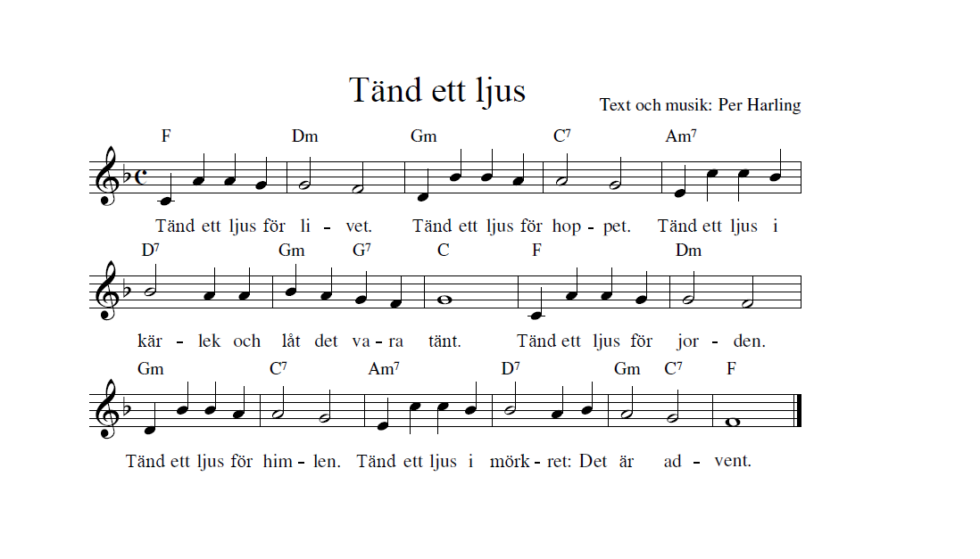

# 

## Böner

**Bön med afrikanskt ursprung***Ur gudstjänstmaterial Kyrkornas Globala veckan 2009*

Vi är alla dina barn.

Vi behöver dig.

Vi behöver din kärlek,

så att vi kan älska varandra inbördes.

Välsigna oss och våra bröder och systrar

i hela världen.

Amen.

**Bön av Kyrkornas Världsråd**

Detta är platsen och detta är tiden,

Här och nu vill Gud bryta in i våra liv.

För att förändra våra sinnen,

förändra våra liv, förändra våra vägar.

För att hjälpa oss att se världen

och livets fullhet i ett nytt ljus.

För att fylla oss med hopp, glädje och tillförsikt

inför en okänd framtid.

Detta är platsen, liksom alla platser.

Detta är tiden liksom alla tider.

Låt oss komma nära Gud här och nu.

**Tänd ett ljus för livet**

*Av Per Harling*

Tänd ett ljus för livet. Tänd ett ljus för hoppet.

Tänd ett ljus i mörkret och låt det vara tänt.

Tänd ett ljus för jorden. Tänd ett ljus för himlen.

Tänd ett ljus i mörkret, det är advent.

**Ett nådens år**

*Ur Bönbok för mission*

O Gud, denna långa höst

dagarna blir allt kortare

mörkret allt tätare

stegen allt tyngre

vi behöver hopp

O Jesus, tack för hosiannasång

tack för trumpetstötar

rakt genom håglöshet och hunger

du kommer till oss

Heliga ande, jublet fyller oss

så rustar du oss

mot snålblåst och krav

så vi ser framåt

mot nya möjligheter

ett nytt kyrkoår

ett nådens år

**Herrens härlighet - Trettondag jul**

*Ur bönbok för mission*Gud,

det är mörkt på jorden,

ännu står folk mot folk

grannar dödar grannar

vän blir bitter fiende

hämndens verop ljuder genom världen

Jesus, gråten stockar sig i halsen

över världens orättvisa

låt guldet bli till vänskap

låt rökelsen bli till böner

låt myrran bli till mat och vatten

Helige Ande låt oss inte bara drömma

om fred och enhet

om kuvade folkslags resning

gör oss obekväma och orubbliga

ge oss glädjens urkraft

till vårt sista andetag.

**Gud, du blev i Jesus**

*Av Jennie Nordin*

Gud,

du blev i Jesus en av oss

för att dela vår närhet bräcklighet och livskraft.

Du som tänder stjärnor och skapar galaxer blir sårbar som ett nyfött barn:

låg i en kvinnas famn och var helt beroende av vuxna.

Du blev en av oss och vet hur det är att var barn, tonåring och vuxen.

Tack för att du blev människa och på olika sätt visar din kärlek till oss.

Vi ber för advent/ den jul som är här.

Var med oss i våra liv;

kom med ditt ljus i mörkret,

din frid i ensamhet och oro

och uppfyll oss med kärlek.

Amen

**Gud vi tänder ett ljus***Av Jennie Nordin*  
Gud vi tänder ett ljus och påminner oss om din närvaro här och nu. Hjälp oss att finna frid och tid för eftertanke i väntan på att du kommer till oss som ett barn.

Gud, vi tänder ett ljus och tackar dig för den tro, hopp och tillit vi får genom din Andes närvaro i våra liv. Vi ber för alla människor i församlingen och den världsvida kyrkan. Bevara oss alla i din närhet, i din kärlek, i din kraft.

Gud, vi tänder ett ljus för det som är mörkt i människors liv och världen vi lever i. Det som känns otryggt och osäkert. Ge oss din blick för människors nöd och stärk vår vilja att leva i kärlek till dig och allt skapat.

Ge mod och vila i det som kommer- trygghet och styrka att bära och bli buren alltid i ditt beskydd och omsorg i det nya som väntar.

Såsom det var av begynnelsen, nu är och skall vara från evighet till evighet.   
Amen

**Mitt hjärtas bön i natt***Av Jennie Nordin*Mitt hjärtas bön i natt är:   
Gud, du blev en av oss och vet hur det är att var barn, tonåring och vuxen.   
Tack för att du blev människa och på olika sätt visar din kärlek till oss.   
Var med oss i våra liv; kom med ditt ljus i mörkret,   
din frid i ensamhet och oro och uppfyll oss med kärlek.   
Må den enkla krubban påminna oss om att allt vi ser är Guds skapelse.   
Må herdarna påminna oss om att Gud kallar oss alla oavsett vilka vi är, här och nu.  
Må änglarna påminna oss om julens budskap om fred på jorden.  
Amen

**Gud vi tackar dig för det nyfödda barnet***Av Jennie Nordin*

Gud, vi tackar dig för det nyfödda barnet

som kommer till oss som ett under

i den mörkaste tidpunkten på året och människors liv.

Vi ber om hopp och tillit att mörkret ger vika för ljuset.

Denna heliga natt ber vi särskilt för alla barn som föds;

må de få växa upp i frihet, trygghet och kärlek.

Gud, du kommer till oss som ett sårbart barn,

utlämnade till människors och vuxnas makt.

Hjälp oss alla att leva i tillit och förtroende och ge mod

att stå upp mot förtryck och övergrepp.

Denna heliga natt ber vi särskilt för alla människor

som lever i konflikter: låt den dag komma snart då

rättvisa, fred och försoning kan råda.

Gud, vi ber om öppna sinnen för julens under,

att du möter oss i ett nyfött människobarn

som i sin utlämnade maktlöshet är Fredsfurste

och ett hoppets tecken i den skapelse du älskar.

Denna heliga natt ber vi: gör oss alla till budbärare

och vittnen om julens innerliga förkunnelse:

liv i tro, hopp och kärlek.

Amen.

**Gud, du blev vår kropp***Ur Mässa mitt i vimlet, Svenska Kyrkans Unga*

Gud, du blev vår kropp

och levde vårt liv.

Därför är varje människas liv

ett heligt liv, ett älskat liv.

Sårbar och utsatt föddes du.

Kraftfull och vred sa du nej

till det onda och förkrympande.

Du lyssnade och talade.

Du arbetade och älskade.

Du var glad och förtvivlade.

Så är du Gud inför våra ögon,

brinnande närvaro och liv.

Samtidigt är du alltid mer,

Alltid bortom, aldrig gripbar.

En helighet och hemlighet

vi bara anar.

Uppståndelse i det brutna.

Hopp i det trasiga.

Amen.

**Bön för världens barn**

*Ur Alltid älskad 3, Kristina Reftel, Argument förlag*

Vi ber för barn som ger oss kladdiga pussar och nävar fulla med smörblommor utan skaft, som sover hos hunden och begraver guldfisken, som kramar oss som hastigast och glömmer lunchmaten, som har massor med plåster över hela kroppen, som klämmer ut hela tandkrämstuben i handfatet, som sörplar i sig soppan.

Och vi ber för dem som aldrig får efterrätt, som inte har någon mysfilt att släpa på, som ser hur deras föräldrar dör, som inte har något bröd att stjäla, som inte har något rum att städa, för de barn som lever med riktiga monster.

Vi ber för barn som gör slut på veckopengen före tisdag, som kastar sig på golvet och skriker efter godis i snabbköpet, som petar i maten och älskar spökhistorier, som gömmer smutsiga kläder under sängen och aldrig spolar på toa, som tror på tandtroll, som inte gillar att få en kyss framför bilen, som skränar i kyrkan och skriker i telefonen, vars tårar ibland kan få oss att skratta, vars leenden kan få oss att gråta.

Vi ber för barn som lever ett liv fyllt av skräck, som inte vill äta någonting, som inte blir bortskämda av någon enda människa, som går och lägger sig hungriga och gråter sig till sömns, som lever och rör sig utan att vara närvarande.

Vi ber för barn som blir burna för att de måste bäras, för de som aldrig ger upp och för de som aldrig fått en andra chans, för de som inte förkväver och för de som griper vilken hand som helst som räcks åt dem.

Amen

# Sändningsord

**Må Skaparen ge er trygghet…**

Må Skaparen ge er trygghet när ni sover,

Kristus skänka er klarhet när ni vaknar,

Anden ge er kraft för en ny dag.

**Från den plats där vi är…**

Från den plats där vi är till den plats du behöver oss

Kristus gå bredvid oss.

Från dem vi just nu är till allt du kan göra oss till

Kristus gå före oss

Genom denna världs städer, byar och gator till himmelrikets portar

Kristus var omkring oss

Omslut oss med din närvaro. Inspirera med oss din vilja. Bekräfta oss i din kärlek.

Amen.

**Må välsignelsen från Gud…**

Må välsignelsen från Gud vår skapare- närvarande i begynnelsen,

Välsignelsen från Kristus, vår Frälsare- Gud med oss i alla tider, i mänsklighetens mitt,

Välsignelsen från den helige Anden- hoppets ledsagare in i framtiden vara med var och en av oss, med vår gemenskap och vår värld, nu och alltid.

Amen.

**Må Guds godhet bli din…**

Må Guds godhet bli din

och väl, sjufaldigt väl,

må du leva ditt liv.

Må du bli en ö i havet,

må du bli en stjärna i mörkret,

må du bli en stödjande stav för de svaga;

må den kärlek som Kristus Jesus gav

uppfylla varje människa du möter;

må den kärlek som Kristus Jesus gav

uppfylla dig för varje människa.

**Gå i frid som Guds älskade barn…**   
*Ur Hela världen ber, gudtjänstmaterial Mitt i församlingen 1998:4*

Gå i frid som Guds älskade barn;

när vägen är svår,

må du känna att Kristus vandrar med dig;

när vägen är lång,

må Guds Ande lyfta dig;

när vägen är farlig,

må Guds händer omsluta dig.

Amen.

# Dikter och texter

**Barns rättigheter våra skyldigheter***Av Eva Persson, som skrev denna dikt när hon deltog på Svenska kyrkans missions dagar i Gävle 1996.*

Jag drömmer om att vara ett barn,

vara det barn som finns inom mig,

leva ut min glädje över livet

men- jag fängslas i en vuxens kläder, i en roll,

för att tillgodose andras tillfälliga njutning

Jag drömmer om att få finnas och leva

i den kropp som faktiskt är min och som jag älskar

men- skäms istället över de trasiga rester som giriga händer lämnat efter sig.

Jag drömmer om ett liv i trygghet och frihet,

ett kärleksfullt liv med familj och vänner.

men- min tillvaro styrs av vuxnas hårdhänta vilja

och behov av tillfredsställelse för deras egen skull

Jag skulle vilja finnas för min egen skull

- där jag har ett äkta värde

men det pris som betalats för mig

är en dålig investering som trasar sönder mig

Jag drömmer om ett liv,

ett liv på riktigt,

ett riktigt liv och inte bara en dröm

Det är våra skyldigheter att barns rättigheter inte bara blir en dröm.

**Och ljuset lyser i mörkret**   
*Av deltagare vid Teologifestivalen 2012, utifrån Joh 1:5*

…när ett kränkt barn blir upprättat, när en sörjande finner vägen tillbaka till glädjen, när en trasig människa blir hel, när ett misshandlat djur får ett nytt hem…

…där vänliga ögon ser oss, varma händer rör vid oss, där vi tänker goda tankar om och för varandra, överallt där det goda får växa och utvecklas, då livets skönhet får blomma och fylla oss med glädje och tacksamhet.

**Jag är fin**                                     
*Av Margareta Melin*

Jag är fin  
för du har skapat mig.                              
Jag är dyrbar  
för du älskar mig.   
Skön är jag  
i dina ögon  
en ädelsten                                        
i din hand.     
  
Därför kan det kvitta  
om någon säger    
att jag är värdelös   
och dum.  
I mitt hjärta                                       
viskar du sanningen:    
att jag är värd   
mer än guld.      
  
Jag är din ögonsten  
din hemliga skatt.    
Du är glad    
att jag finns till.    
Jag vill tacka dig  
så länge jag lever    
och aldrig glömma  
vem jag är.  
  
  
**Fri att vara jag**  
*Av Margareta Melin*

Du har skapat mig som jag är  
för att jag ska vara jag  
utan att skämmas.  
  
Min kropp är min.  
Mina tankar är mina.  
Min vilja är viktig.  
Ingen har rätt att tvinga mig  
till något jag inte vill  
nåt som känns otäckt och fel.                     
  
När jag blir tvingad  
till det jag inte vill                                       
då är det inte jag som gör det.                     
Då hör jag ett NEJ  
i mitt hjärta och vet:                                        
Det här är inte jag!                                       
  
Du som känner mig helt  
och älskar mig så  
hjälp mig att leva som jag vill:                     
Fri som en fågel                                       
stolt och trygg som träden.  
Med din kärlek i mitt hjärta.  
  
  
  
**Fyra ljus i advent**  
*Av Margareta Melin*  
Adventsljusen tänder vi                           
ett efter ett:   
En brinnande bön   
för sanning och rätt.  
  
Det första ska lysa i mig, djupt härinne   
bevara mitt hjärta och värma mitt sinne.  
  
Det andra ska lysa för alla jag känner  
att alla får plats och kan leva som vänner.  
  
Det tredje ska lysa för alla som lider   
som kämpar och drömmer om lyckliga tider.  
  
Det fjärde ska lysa för marken och skogen   
för luft och för hav och vår framtid på jorden.  
  
Adventsljusen tänder vi   
ett efter ett:   
En brinnande bön   
för sanning och rätt.

**Vi tror på Gud, vars andedräkt ger näring åt allt liv…**

*(Ur Hela världen ber, gudtjänstmaterial Mitt i församlingen 1998:4)*

Vi tror på Gud, vars andedräkt ger näring åt allt liv,

vars makt når långt bortom mänsklig svaghet.

Vi tror på Kristus, som lider med i varje dödskamp, vars liv befriar till uppståndelse.

Vi tror på Anden, som ger makt åt de maktlösa och leder oss fram till sanningen.

Vi tror på Gud, den heliga Treenigheten, vars nåd uppehåller allt liv, vars enhet kallar oss att vara en sann kyrka, som lever ut hoppet om riket som kommer.

**Vi tror på Gud, alltings ursprung…**  
*(Ur Hela världen ber, gudtjänstmaterial Mitt i församlingen 1998:4)*

Vi tror på Gud, alltings ursprung,

Och på människans som Guds avbild.

Vi tror på Jesus Kristus, människans befriare och räddare.

Vi tror på den helige Anden, som ger os kraft att synliggöra Guds rike.

Vi tror på Guds löfte om nya himlar och en ny jord, där rättfärdighet bor.

**Det är inte sant***(Ur Hela världen ber, gudtjänstmaterial Mitt i församlingen 1998:4)*

Det är inte santatt denna värld och dess invånare   
är dömda till död och förtappelse.

**Detta är sant:**

**Så älskade Gud världen,**

**att han gav den sin ende son,**

**för att de som tror på honom**

**inte skall gå under, utan ha evigt liv.**

Det är inte sant

att vi måste acceptera omänsklighet och diskriminering,

hunger och fattigdom, död och undergång.

**Detta är sant:**

**Jesus säger: Jag har kommit för att de skall ha liv,**

**och liv i överflöd.**

Det är inte sant

att våld och hat skall ha sista ordet

och att krig och förstörelse

har kommit för att stanna.

**Detta är sant:**

**Ett barn blir oss fött,**

**en son blir oss given,**

**och på hans skuldror skall herradömet vila,**

**och hans namn skall vara:**

**Underbar i råd, väldig Gud, Evig Fader, fridsfurste.**

Det är inte sant

att vi ska behöva vara fångar

hos de ondskefulla makter,

som traktar efter att styra världen.

**Detta är sant:**

**Jesus säger:**

**Åt mig har getts all makt i himlen och på jorden…**

**och jag är med er alla dagar till tidens slut.**

**Tänd ljus***Ur Mitt i församlingen 1990:3 Tillägg till Den svenska kyrkohandboken II (Bo Setterlind)*

*Tänd ljus, tänd ljus*

*Låt intet mörker hindra dig*

*att söka Ljuset!*

*Och när du funnit det, låt andra se, pröva, övertyga sig.*

*Vill du att ljus ska leva,*

*Tänd då hos andra samma längtan,*

*Tänd frimodighetens ljus i rädslans mörker*

*Tänd rättens ljus i korruptionens mörker*

*Tänd Trons ljus i förnekelsens mörker*

*Tänd hoppets ljus i förtvivlans mörker*

*Tänd kärlekens ljus i dödens mörker*

*Tänd ljus!*

# Kollektvädjan

**Allmän kollektvädjan julkampanjen**  
Jag är ett liv!

Min röst ska höras.

Min önskan är enkel.

Varje människa på jorden är skapad med samma värde och rättigheter. Ändå vet vi att miljontals människor lever under förtryck. Vi vet att kvinnor och män utsätts för våld som fråntar dem sin värdighet. Vi vet att barn - just NU - hotas, förnedras och våldtas.

Svenska kyrkans internationella arbete höjer de röster som tystats. Tillsammans med kyrkor och organisationer runt om i världen kan vi stötta de mest utsatta barnen och familjerna.

Vi stöttar arbete mot systematiska våldtäkter i Latinamerika.

Varje människa har rätt till sin kropp – ingen ska förnedras genom sexuella övergrepp!

Vi stöttar arbete mot kvinnlig könsstympning i Tanzania.

Varje flicka har rätt till sin kropp – ingen ska skäras upp med kniv!

Vi stöttar arbete mot barnpornografiska brott i Filippinerna.

Varje barn har rätt till sin kropp – ingen ska utnyttjas som en handelsvara!

I julkampanjen får vi lyssna till barnens enkla önskan – en önskan om ett liv utan hot, våld och övergrepp. Din gåva behövs för att höja barnens röster!

Tack!

SVENSKA KYRKANS INTERNATIONELLA ARBETE

**Rikskollekt 1:a advent**Utifrån dagens bibeltext:1 advent: Matteus 21:1-9  
*Idag börjar Svenska kyrkans julkampanj. En kampanj som handlar om varje barns rätt till ett tryggt liv utan våld och övergrepp. En kampanj som handlar om barn som Boyet.*

Boyet har vuxit upp på Manillas soptipp. Mitt i stanken av avfall, avföring och orättvisa, har Boyet lärt sig prata, lärt sig gå och lärt sig överleva. Under sina första nio år i livet har han aldrig vaccinerats eller behandlats för de sjukdomar som härjar på soptippen. Och han har aldrig fått chans att gå i skolan.

Idag har Boyet fått hjälp av den barnrättsorganisation som Svenska kyrkan stödjer på plats i Manilla. Nu behöver han inte längre leta mat bland sopor. För första gången i livet har han trygga vuxna omkring sig. Vuxna som inte utnyttjar honom. Vuxna som lyssnar till hans önskan om ett värdigt liv. Boyet säger att när han blir stor, ska han också jobba med att hjälpa barn från soptippen.

Svenska kyrkans internationella arbete drivs av tron att varje människa är skapad med samma värde och rättigheter. Vi kämpar i hoppet om att de som vandrar i mörkret ska få uppleva ljuset. I dagens kollekt får du vara med och tända hoppets ljus. Din gåva kan rädda liv!

Tack!  
/Erik Lysén, internationell chef Svenska kyrkan

**Julafton: Herrens moder**Utifrån dagens bibeltextJesaja 9:1A:2-7

*Julen är här och julens budskap om ett nyfött barn bär på glädje, hopp och frid. Nu ska du även få höra en annan berättelse om ett litet barn och ett stort hopp.*

Jag vill berätta för dig om John. John föddes i Manilla i Filippinerna. Hans föräldrar hade inget hem där de tryggt kunde bo med sin son. De levde på gatan och kämpade för att kunna skydda sina barn från dem som bestämde i landet. De fick akta sig noga för de makthavare som ville göra sig av med sådana barn som John.

En natt när John var knappt ett år hände det som så lätt kan hända i storstadstrafik. Mitt på natten när familjen låg och sov, vaknade John och kröp rakt ut i gatan. Han blev påkörd av en bil och slog huvudet hårt i asfalten.

Johns mamma tog honom i famnen och sprang bort till ”Bahay Tuluyan”, som betyder ”det trygga huset”, som är en av de verksamheter som Svenska kyrkans internationella arbete stödjer i Filippinerna. Personalen kunde hjälpa till att snabbt ta John till sjukhuset. Han fick vård och han klarade sig. Idag bor han i det trygga huset, där han får mat, omsorg och skydd.

Dagens kollekt går till Svenska kyrkans internationella arbete – för att fler barn i världen ska få växa upp i trygghet.

Tack!

Erik Lysén

**Annandag jul: Martyrerna**Utifrån dagens bibeltext Matteus 10:16-22

*Varje dag utsätts barn för så hemska övergrepp, att vi vill hålla för öronen för att slippa höra.  
Varje dag stänger miljontals barn helt av sina känslor, för att slippa känna smärtan och kränkningen.*

Våldets verklighet är så förfärlig, att vi inte kan förstå hur människor kan göra barn så illa. Hur kan människor agera som vargar mot får, när vi alla egentligen är skapade till Guds avbild?

Frågan om varför får nog aldrig ett riktigt svar.   
Men kampen för förändring måste fortsätta!

Filippinerna har blivit epicentrum för världens barnsexhandel. Statistiken visar att 2 av 5 barn i Filippinerna blir sexuellt utnyttjade. Av en granne, av en förälder, av en turist, på en bordell, i ett pedofilnätverk. Barn som lever på gatan är allra värsta drabbade.

Svenska kyrkans internationella arbete stödjer kyrkor och organisationer som kämpar för utsatta barn i Filippinerna. Utbildade socialarbetare leker och samtalar med barn i deras hemmiljö på gatorna. De utbildar äldre ungdomar i hur de kan hjälpa yngre barn. På så vis växer förtroendet och framtidstron.

Din kollekt idag går till Svenska kyrkans internationella arbete – för alla barns rätt till ett liv utan våld och övergrepp!

Tack!

Erik Lysén

**Trettondag jul: Guds härlighet i Kristus**Utifrån dagens bibeltext Matteus 2:1-12

I berättelsen om den tid när Jesus föddes, läser vi om kung Herodes grymma beslut: att döda alla pojkar som han ansåg vara ett hot. Berättelsen får oss att förfäras över den grymhet som en härskare kan utföra mot folket.

Tyvärr finns det även idag makthavare som utför systematiska våldshandlingar mot befolkningen. Alarmerande rapporter från människorättsorganisationer kommer bland annat från Filippinerna.

Under det nuvarande styret i Filippinerna har ett tusental människor avrättats varje månad – avrättningar som sker utan rättegång och ofta genom brutala skjutningar på öppen gata. Presidentens så kallade dödspatruller har i uppdrag att sopa gatorna från droghandeln. Det innebär att bostadslösa människor, varav hundratusentals gatubarn, lever i rädsla för polis och militär.

Svenska kyrkans internationella arbete stödjer flera organisationer i Filippinerna, som kämpar för gatubarn och fattiga familjer. I storstaden Manilla stöttar vi bland annat ett drop-in-center, som varje år tar emot 20 000 besök av barn som lever på gatan. Centret kallas för ”det trygga huset”. Barnen som kommer hit får duscha, äta och lära sig om sina rättigheter. Centret är många gånger räddningen från ett liv med droger och prostitution.

Genom din kollektgåva idag kan vi skydda fler människor från hot, våld och övergrepp.

Tack!

Erik Lysén

# Exempel på reflektioner

## **Jag är ett liv**

*Av Erik Lysén, Internationell chef Svenska kyrkans internationella arbete*

En litet oskyddat gossebarn ligger i den lilla krubban och föräldrarna, som vandrat långt, ser på barnet med stor kärlek. Omständigheterna är inte de lättaste, framtidsutsikterna mycket osäkra, men kärleksbandet mellan föräldrarna och det lilla barnet får oron och mörkret att ge vika för en stund. I den stunden väcks också en märklig, djupare insikt hos föräldrarna om att genom detta barn går ett starkt kärleksband till alla andra barn, i hela den vida världen. Kanske hör de psalmsången?

*”Barn och stjärnor föds i natten, utan skydd av våld och vapen.*

*Bär vi barnet i vårt hjärta, blir vi bot för världens plåga”*

I årets julkampanj öppnar vi oss för barnens och ungdomarnas fasta blick på oss, om deras rättmätiga förväntan om att få leva det liv de är ämnade för: Att få växa upp, se sig omkring och göra nya upptäckter. Att få tillräckligt med trygghet att våga pröva nya saker och växa som människor. Att få insikter och kunskap om rätten att få leva sina liv i skydd från våld och vapen. Att få vara precis som vilka andra barn och tonåringar som helst.

”Jag är ett liv.” ”Du är ett liv.” Tillsammans är vi också inflätade i många, många andra människors liv. Alla är vi skapade till Guds avbild och har ett oändligt värde. Därför blir det så tungt när vi tar del av berättelser om och möten med barn, tonåringar och vuxna, vars liv, rättigheter och kroppsliga integritet inte respekteras. De finns här hemma och långt borta.

I Svenska kyrkans internationella arbete stödjer vi lokala samarbetspartner som arbetar mot orättvisorna och skapar förutsättningar för barn, unga och vuxna att göra sina röster hörda och tillsammans kämpa mot förtryckande beteenden, normer och strukturer. I årets julkampanj lyfter vi särskilt upp arbetet för barns rättigheter. Möt 9-åriga Boyet och andra barn som lever på gatan i Filippinerna, som får stöd från samarbetspartnern Bahay Tuluyan för att ta sig ur fattigdom och missbruk. Det är på många sätt hoppingivande berättelser.

Våra samarbetspartner i Filippinerna och i andra delar av världen, som arbetar med familjer och utsatta ungdomar och barn vet att det handlar om att inte vända bort blicken, utan bekräfta och etablera en relation med den unga människa, som kanske har sett för mycket av världens mörka sidor, men som oftast inom sig bär en aldrig sinande livsgnista. Jag tänker att Guds kärlek i Kristus alltid handlar om att bekräfta det myllrande rika liv som finns i varje barn, i varje människa. Eller som Ylva Eggehorn formulerar det i sin vackra, hoppfulla psalm:

*”Mitt i mörkret bjuder livet oss att växa som en låga.*

*Ljuset bär oss, Gud är nära, i ett litet barn som ser oss.”*

Genom ditt engagemang och dina gåvor i årets julkampanj, är du med och bidrar till att drömmen om en tryggare tillvaro för alla barn kan förverkligas. Tack!

## **Vila i din väntan**

*Av Jennie Nordin*

Instinktivt önskar vi alla att varje barn ska bli skyddat från allt ont.

Livet är sårbart- vi är utlämnade till varandras godhet och beskydd. Kallad till gemensamt ansvarstagande. Gud kommer oss nära och uppenbarar sig för oss som ett litet värnlöst barn- visar oss livets okuvliga kraft som ett hopp för världen och framtiden- ett ljus att söka sig till i tider av mörker. Påminner oss alla när vi i nattvarden tar emot Kristi kropp och blod. Det visar på lidande men också hopp och uppståndelse. Död som vänds till liv. Förlust till seger. Mörker som blir ljus. I allt detta ser Gud vår väntan och längtan och kanske bävan inför okänd framtid. I psalm 205 kan vi finna ljus och tillförsikt när vår tillvaro känns mörk eller hopplös:

*Vila i din väntan, stilla mötet sker.*

*All din stora längtan Herren hör och ser.*

*Våga vänta tryggt, snart har dagen grytt.*

*Våren visar vägen: Gud gör allting nytt.*

*Genom din ångest när allt är svårt,*

*Delar Gud din smärta och all din gråt.*

*Vila i din väntan. Stilla mötet sker.  
All din stora längtan Herren Hör och ser.*

*Livet skiftar fort, kvävs av dödens hot.*

*Herren skingrar rädslan; kornets hopp är stort.*

*Framtiden väntar, vila i tro,*

*Kornet som nu slumrar snart börjar gro.*

## **Hopp och en del av den världsvida kyrkan**

*Av Jennie Nordin*

Jag är hoppfull, jag är hoppfull inför oss människor- att Gud har skapat oss så underbart och finurligt att vi har förmågan och möjligheter att förhindra att barn ska dö av svält. Att ingen flicka ska behöva lägga sig ner på en säng och dra upp sitt nattlinne för att bli missbrukad, att ingen pojke ska behöva må dåligt för att han blir retad och slagen av andra barn…vi har förmågan…låt alla människor av god vilja komma samman och åstadkomma underverk! Ge utifrån din förmåga och dina förutsättningar så ser Gud det…ta till dig och våga tro att du är betydelsefull. Att hopp och rättvisa har betydelse.

För en del av oss är den världsvida kyrkan nära och självklart som varje andetag. För en del av oss är den världsvida kyrkan något som känns tråkigt, lika avlägset som universums slut. Berättelser om människor i andra länder som borde beröra känns mest annorlunda och svårbegripligt. Våra vardagdagsliv så annorlunda eller så finns önskan att engagera sig men orken tryter. Svält och katastrofer konkurrerar med tvättstugetider, föräldrasamtal och bilbesiktning.

Oavsett får vi förenas i tanken och övertygelsen:

Din berättelse är inte min berättelse.

Min berättelse är inte din berättelse- men det är vår berättelse.

I tankens rymd blir detta en impuls som blir till en gåva till oss själva och andra: av vad jag har fått får jag ge vidare: I bön, tanke, gåva, handling.

**Ett nådens år: sanningens kyrie och evighetens hopp**

*Av Jennie Nordin*

Jesus kom till Nasaret, där han hade växt upp,

och på sabbaten gick han till synagogan som han brukade.

Han reste sig för att läsa, och man gav honom profeten Jesajas bok.

När han öppnade den fann han det ställe där det står skrivet:

*Herrens ande är över mig, ty han har smort mig till att frambära ett glädjebud till de fattiga.*

*Han har sänt mig att förkunna befrielse för de fångna och syn för de blinda, att ge de förtryckta frihet*

*och förkunna ett nådens år från Herren.*

Han rullade ihop boken och gav den tillbaka till tjänaren och satte sig.

Alla i synagogan hade sina blickar riktade mot honom.

Då började han tala till dem och sade:

*”Idag har detta skriftställe gått i uppfyllelse inför er som hör mig.”*

Alla prisade honom och häpnade över de ljuvliga ord som utgick ur hans mun. Och de frågade: *”Är det inte Josefs son?”*

Då sade han till dem: *”Snart kommer ni med talesättet: Läkare, bota dig själv! och säger: Allt som vi har hört att du har gjort i Kafarnaum, gör det här i din hemstad också.”*

Lukasevangeliet 4:16-23

Jag ser Jesus framför mig när han står i gudstjänstrummet i sin hemstad, en gång ett barn som i tidig ålder gick i flykt. *Hur* han och hans familj överlevde under sina tidiga år är höljt i dunkel… det väsentlig är *att* han överlevde, fick möjlighet att bli en vuxen man som så står inför grannar, släkt och vänner och läser profeten Jesajas ord.

Löftet från Gud som blivit verkligt,

där Jesus är kallad och har ett uppdrag

där framtiden i ett Nådens år rymmer tanken

att Guds rike är möjligt där det finns glädje,

befrielse, klarsynthet och frihet.

Ser framför mig barnet och den vuxne Jesus på samma gång, hör inom mig: ”Ett barn ska hjälpa oss att tro, här mitt ibland oss ska han bo… lära oss sitt kärleksbud…det är advent, tänd ljus…”

Och orden skapar en brygga mellan tid och rum- mellan evangelietexten och julkampanjen. Orden har en skärpa; de är sanningens kyrie och det envisa hoppet som vägrar låta sig kuvas eller dö... Där närheten och sårbarheten får ett namn och liv när det vi i kyrkor över hela landet lyssnar till berättelsen om Boyet när kollektcirkuläret läses upp.

Livet i dess sårbarhet gör att vi är utlämnade till varandras godhet och beskydd. Där ömsesidighet istället för godtycklighet är vår kallelse till gemensamt ansvarstagande. Varje barn bär bud till världen om att Gud inte misströstar om människan.

När vi nu här eller hemma eller i kyrkan framöver ger en gåva i kollekten blir handlingen i sig som en bön som säger: av det jag har fått får jag ge vidare…låt det bli till välsignelse…

Advent- tiden att förbereda sig på Kristi ankomst…ett litet barn av Davids hus som hjälper oss att tro och kallar oss att leva i kärlek så att Guds rike kommer oss nära…

*Nådens Gud, du som kommer till oss i Jesus Kristus,*

*vapenlös men starkare än världens makter,*

*hjälp oss att under detta nya kyrkoår*

*ta emot dig i våra liv*

*och i vår församling.*

*Låt ditt Ord och dina sakrament*

*ge oss ny kraft och glädje.*

*I Jesu namn.*

*Amen.*

Jag ser Jesus framför mig när han står i gudstjänstrummet i sin hemstad och igenkännande läser profeten Jesajas ord där det i den sker ett möte mellan dåtid, nutid och framtid;

löftet från Gud som blivit verkligt,

där Jesus är kallad och har ett uppdrag

där framtiden i ett Nådens år rymmer tanken

att Guds rike är möjligt där det finns glädje,

befrielse, klarsynthet och frihet.

## **Och ljuset lyser i mörkret**

*Av Jennie Nordin*

Gud blir människa med evangeliet om frid på jord för att vara ett ljus i mörkret.

Om Jesus föddes idag tror jag herdarna skulle vara bagarna…alla män och kvinnor som nattetid lyfter tunga mjölsäckar, häller ut deg och bakar ljuvligt doftande bröd som mättar hungriga magar…

Om Jesus föddes idag tror jag hans föräldrar skulle vara muslimska flyktingar eller kanske två kvinnor som är kära och lever tillsammans. Människor som utmanar fördomar och förutfattade meningar om hur en relation ska vara. Som inte ser kärleken mellan två vuxna människor som har en tillit till varandra när omvärlden säger att vad dem tror och är fel…

Om Jesus föddes idag skulle kung Herodes kännas igen i alla diktatorer, i alla människor med makt: ekonomiskt, politiskt, religiöst…som av rädsla för förändring och egenintresse hotar och dödar liv.

Om Jesus föddes idag skulle de vise männen vara

…alla barn och unga, män och kvinnor som står upp för fred och rättvisa. Från barnen som vägrar att köpa vuxenvärldens pragmatiska resignation när de säger sanningarna om vad som är rätt eller fel

…som avslöjar hyckleriet och allt det vi vill dölja…från ungdomarna som med rättmätig vrede och besvikelse men också framtidstro utgår från att tidigare generationers framsteg är självklara rättigheter och som vill fortsätta uppfinna, utveckla, komplicera, förenkla, förändra…till de vuxna som från erfarenheter och naturbegåvningen funnit visheten att hitta balansen mellan att vara och att göra. Vilka envist och med stort mod och lojalitet håller kvar det sunda förnuftet i de sammanhang där galenskapen verkat tagit överhanden.

Om Jesus föddes idag undrar jag om han skulle överleva…

…men någonstans tror jag att kärleken är starkare än hatet, godheten mäktigare än ondskan

…den andliga rikedomen större än världslig fattigdom och att den hållbara freden kan besegra våldet utan att spilla en enda droppe blod.

För Gud blir människa med evangeliet om frid på joden för att vara ett ljus i mörkret. Här i denna del av världen har vi förmånen att så tydligt under denna del av året som starkast på uppleva det andliga i det världsliga: att ljuset är starkare än mörkret. Med varje stjärna som tänds på natthimlen, med vare minut som solen allt tidigare går upp och allt senare går ner påminner Gud oss att evangeliet lever. Jesus Kristus lever.

Och ljuset lyser i mörkret…

*…när ett kränkt barn blir upprättat, när en sörjande finner vägen tillbaka till glädjen, när en trasig människa blir hel, när ett misshandlat djur får ett nytt hem…*

*…där vänliga ögon ser oss, varma händer rör vid oss, där vi tänker goda tankar om och för varandra, överallt där det goda får växa och utvecklas, då livets skönhet får blomma och fylla oss med glädje och tacksamhet.*

## **En dröm som mättar hunger**

*Av Jennie Nordin*

När Lily Flordelis blickar ut över risfältet är det tydligt att hon ser mer än vatten, grödor och mark. Hon ser en dröm som håller på att växa och bli verklig. En dröm som innebär att barn får äta mat som inte bara mättar hunger utan också ger god livskraft!

Drömmen blir verklighet genom att barnrättsorganisationen Bahay Tuluan odlar eget ris och föder upp grisar på ekologiskt och så naturligt sätt som möjligt. Även grisfodret tillverkas från grunden istället för att köpas med tillsatser eller ris som besprutats med skadliga kemikalier. Omsorgsfullt och målmedvetet arbetar Bahay Tuluyan för att det sker på ett ansvarsfullt sätt. Lily själv är chef för Bahay Tuluyan och ansvarar för arbetet.

Gården San Antonio, är en fristad ute på landet som kom till när barnen själva fick vara med och bestämma hur verksamheten skulle utvecklas och är möjligt tack vare gåvor till Svenska kyrkan. Bön, handling och bön blir ett. En hållbar miljö för människa och skapelsen. Barn som tidigare levt på gatan får här en trygg plats att bo på.

Barnen och de vuxna som visar mig runt förklarar till exempel ingående hur kornas bajs blir gödsel för plantor som används till foder för grisarna.

– På sikt kan de här risodlingarna innebära att Bahay Tuluyan inte behöver vara lika beroende av bidrag utan kan bli mera självförsörjande, förklarar Lily stolt. Hon lär också barnen hur viktigt det är med att utbilda sig för att kunna skaffa sig en egen försörjning i framtiden. Hunger som är kronisk är outhärdligt och kan driva människor till desperata handlingar eller till total handlingsförlamning och hopplöshet.

*”När kroppen har ont skriker den. När själen har ont tystnar den.”*

Jag vet inte vem som har sagt dessa ord men de berättar hur viktigt det är med god hälsa för kropp och själ. När jag mötte barnen och medarbetarna på Bahay Tuluyan i september i år mötte jag barn som på olika sätt är eller varit i sårbara situationer men som får vara på en plats där både kropp och själ tas om hand på kärleksfullt och omtänksamt sätt av professionella medarbetare.

Förenta Nationernas konvention om barnets rättigheter*FN:s konvention om barnets rättigheter antogs av FN:s generalförsamling den 20 november 1989 och trädde i kraft den 2 september 1990. Nedanstående text är en språkligt förenklad och nedkortad version.*

Artikel

1 Ett barn är varje människa under 18 år.

2 Alla barn är lika mycket värda och har samma rättigheter. Ingen får diskrimineras.

3 Barnets bästa ska komma i främsta rummet vid alla beslut som rör barn.

4 Politiker som styr länder ska ansvara för att alla barn får det som de har rätt till. När det gäller barnets ekonomiska, sociala och kulturella rättigheter ska staten utnyttja det yttersta av sina resurser. Där så behövs ska man samarbeta internationellt.

5 Barnets föräldrar eller annan vårdnadshavare har huvudansvaret för barnets uppfostran och utveckling och ska hjälpa barnet att få det som barnet har rätt till.

6 Alla barn har rätt till liv, överlevnad och utveckling.

7 Varje barn har rätt till ett eget namn, ett medborgarskap och att känna till sitt ursprung. Barnet har rätt, så långt det är möjligt, att få veta vilka föräldrarna är och bli omvårdat av dem.

8 Varje barn har rätt att behålla sin identitet.

9 Ett barn ska inte skiljas från föräldrarna mot deras vilja, utom när det är för barnets bästa. Ett barn som är skilt från föräldrarna har rätt att träffa dem regelbundet.

10 Ett barn har rätt att återförenas med sin familj om familjen splittrats. Ansökningar från familjer som vill återförenas över statsgränser ska behandlas på ett positivt, humant och snabbt sätt.

11 Staten ska bekämpa olovligt bortförande och kvarhållande av barn i utlandet.

12 Varje barn har rätt att uttrycka sin mening och höras i alla frågor som rör barnet. Barnets åsikt ska beaktas i förhållande till barnets ålder och mognad.

13 Varje barn har rätt till yttrandefrihet, att tänka, tycka och uttrycka sina åsikter.

14 Alla barn har rätt att tro på vilken gud de vill, eller ingen alls.

15 Barn har rätt att starta och delta i föreningar och organisationer.

16 Varje barns rätt till privatliv ska respekteras.

17 Varje barn har rätt att få tillgång till information via till exempel internet, radio och tv. Staten ska ta ansvar för massmediers roll när det gäller varje barns tillgång till information.

18 Barnets föräldrar har gemensamt ansvar för barnets uppfostran och utveckling. Staten ska hjälpa föräldrarna.

19 Varje barn har rätt att skyddas mot fysiskt eller psykiskt våld, övergrepp, vanvård eller utnyttjande av föräldrar eller annan som har hand om barnet.

20 Ett barn som inte kan bo med sina föräldrar har rätt att få hjälp att hitta ett nytt hem.

21 Vid adoption ska staten tänka på barnets bästa.

22 Ett barn på flykt har rätt till skydd och hjälp att hitta sina föräldrar.

23 Ett barn med funktionsnedsättning har rätt till ett fullvärdigt och anständigt liv och hjälp att delta i samhället på lika villkor.

24 Varje barn har rätt till bra hälsa och rätt till sjukvård. Traditionella sedvänjor som är skadliga för barns hälsa ska avskaffas.

25 Staten ska regelbundet se till att ett barn som är omhändertaget av myndigheterna behandlas bra.

26 Varje barn har rätt till social trygghet, och hjälp om föräldrarna till exempel har lite pengar.

27 Varje barn har rätt till skälig levnadsstandard, en bostad, kläder, mat och rent vatten.

28 Varje barn har rätt till utbildning. Grundskolan ska vara gratis.

29 Skolan ska hjälpa barnet att utvecklas och lära sig om mänskliga rättigheter.

30 Ett barn som tillhör en minoritet eller ursprungsbefolkning har rätt till sitt språk, sin kultur och religion.

31 Varje barn har rätt till lek, vila och fritid.

32 Varje barn har rätt att skyddas mot ekonomiskt utnyttjande och arbete som är skadligt eller hindrar barnets skolgång.

33 Varje barn har rätt att skyddas mot droger.

34 Varje barn har rätt att skyddas mot sexuella övergrepp och mot att utnyttjas i prostitution och pornografi.

35 Ingen får köpa eller sälja ett barn. Staten ska bekämpa handel med barn.

36 Varje barn ska skyddas mot alla former av utnyttjande.

37 Inget barn får utsättas för tortyr, annan grym behandling eller bestraffning eller dödsstraff. Frihetsberövande av ett barn ska ske i enlighet med lag och får endast användas som en sista utväg och för kortast lämpliga tid.

38 Barn ska skyddas mot krig och inget barn får användas som soldat.

39 Ett barn som utsatts för övergrepp eller utnyttjande har rätt till rehabilitering och social återanpassning.

40 Ett barn som är anklagat för brott eller har blivit dömt för en straffbar handling har rätt att behandlas rättvist och bra.

41 Om det finns bestämmelser som gör mer för barns rättigheter än innehållet i barnkonventionen, gäller de bestämmelserna i stället.

42 Alla barn och vuxna har rätt att få reda på vad som står i barnkonventionen.

43-45 Regler om hur de som bestämmer i länderna ska göra för att följa barnkonventionen.

46-54 Regler om hur de som bestämmer i länderna ska göra för att följa barnkonventionen.